بسم الله الرحمن الرحيم
مدارس التميز الثانوية الخاصة ( بنين - بنات )
الاختبار الشهري رقم ( 2 ) للعام الدراسي 2013 – 2014 م
المادة : الجغرافيا والدراسات البيئية الصف الثالث ......... الزمن : ساعتان
الاســــــــــــــــــم / ...............................................................................................................
السؤال الأول : :- أ / ضع علامة ( ) أمام العبارة الصحيحة وعلامة (  ) أمام العبارة الخاطئة
1 - النشاط الاقتصادي الرابعي نشاط خدمات ( )
2 – أجود أنواع الحديد هو الماجنتايت ( )
3 – الموطن الأصلي لشجرة المطاط هي سري لانكا . ( )
4 – قارة أمريكا الشمالية أكثر القارات إنتاجاً للحبوب . ( )
5 – ما يدخل من الأرز في التجارة الدولية نسبة ضئيلة جداً . ( )
ب / أملإ الأماكن الشاغرة بكلمة واحدة ليستقيم بها المعني الجغرافي :
1 – ينقسم القمح إلي نوعين القمح الشتوي الذي يزرع في ..................... وينمو خلال ................. والربيع
ويحصد في .................. أما القمح ..................... فيزرع في مارس أو بعده وأواخر الصيف .
2 – تسود الزراعة الكثيفة في المناطق الموسمية في جنوب وجنوب شرق ........................ والجزر كجزر
......................... ، وجزر اندونيسيا .
3 – أكبر الدول المصدرة للحوم هي ........................... و أروجواي واستراليا .
4 – يدخل .................. من الإنتاج العالمي من الأسماك في صناعة المخصبات بينما يمثل الباقي غذاء للإنسان .
5 – في قارة آسيا تأتي ................. في مقدمة الدول المنتجة للنحاس ، بينما في أوروبا تتصدر ................ دولها
في إنتاج هذا المعدن .
ج / هات مثال لكل من الآتي : -
1 – نشاط اقتصادي أولي ................................. 2 - نوع من أنواع التربات الخصبة ............................
3 – منطقة بالسودان للزراعة المطرية الآلية ....................... 4 – دولة يتوفر فيها فائض من الألبان ..............
5 – واحد من استخدام الألمونيوم ..................................

السؤال الثاني : - أ / عرف المصطلحات التالية : -
1 – الجغرافية الاقتصادية : ...................................................................................................
...................................................................................................................................
2 – الإنتاجية : ................................................................................................................
..................................................................................................................................
3 – الرصيف القاري : .......................................................................................................
...................................................................................................................................
4 – اللحوم الحمراء : ..........................................................................................................
...................................................................................................................................
5 – محاصيل المواد الخام : ..................................................................................................
...................................................................................................................................
ب / أكمل الجدول أدناه باختيار العبارات أو الكلمات المناسبة من القائمة أسفل الجدول لكل موضوع من موضوعات العمود الأول . ملحوظة ( بالقائمة عبارات أو كلمات لا علاقة لها بموضوعات العمود الأول ).
العمود الأول | العمود الثاني | العمود الثالث | العمود الرابع
الزراعة المتنقلة
الأغنام
الأسماك
القمح
قائمة الموضوعات ( قمة الأرض – بيرو – الزراعة لأربعة سنوات – جبال الابنين – ظروف مناخية متباينة – فنزويلا – هضبة إيران – الكسافا أو البطاطا – الولاية الشمالية – الأيدي العاملة – الجزر البريطانية – حرية التجارة – الشتوي والربيعي – بحر الشمال – الغابات الاستوائية الرطبة – الأسمدة العضوية )
السؤال الثالث : أ / علل لما يأتي :
1 – تعد المعادن من أهم عناصر التجارة العالمية؟. ...........................................................................
.....................................................................................................................................
2 – رغم غني البحار المدارية بالحياة البحرية إلا أن أهميتها قليلة كمصدر للأسماك .
.....................................................................................................................................
3 – يحتاج الأرز إلي أيدي عاملة وفيرة ؟.....................................................................................
....................................................................................................................................
4 – تحتل فرنسا المرتبة الأولي بين الدول الأوربية من الناحية الإنتاجية الزراعية أ/..........................................................ب / ...................................................................
ب / أرسم دائرة حول رقم الإجابة الصحيحة فيما يلي : -
1 – خصائص الزراعة التجارية .....
أ / الاعتماد علي الآلات الزراعية ب / التكامل في الإنتاج
ج / زراعة الأرض أكثر من مرة في العام د / محدودية رأس المال
2 – المشروع الذي يروي من خزان سنار هو مشروع .......................
أ / الجزيرة ب / خشم القربة ج / الرهد د /طوكر
3 – من المناطق الرئيسية لصيد الأسماك :
أ / البحر الأحمر ب / سواحل شمال غرب أفريقيا ج / سواحل شمال غرب أوروبا د / كل ما ذكر خطأ
4 – أولي الدول المصدرة للحديد الخام بنسبة 15 % هي :
أ / السودان ب / كندا ج / روسيا د / فرنسا
5 – البلدان التي يتوفر فيها فائض من الأرز للتصدير هي :
أ / الصين والهند واليابان ب / مصر والسودان ونيجيريا ج / بورما وتايلاند والهند الصينية د / كل ما ذكر خطأ
ج / رتب الآتي تنازلياً :
1 - رتب هذه القارات حسب فائض الإنتاج الغذائي : ( أمريكا الشمالية – أوربا آسيا – أستراليا ) .....................................................................................................................................
2 – رتب الدول الآتية حسب إنتاجها للتصدير من النحاس : ( شيلي – الفلبين – أستراليا – زامبيا ) ....................................................................................................................................
3 – الدول الآتية حسب إنتاجها من الأخشاب الطرية : ( كندا – الولايات المتحدة – روسيا – فنلندا ) ....................................................................................................................................
4 – القارات الآتية حسب مساحتها : ( أمريكا الجنوبية – آسيا – أوروبا – أفريقيا )
.....................................................................................................................................
5 – الأنهار حسب أطوالها : ( السند – النيل – المسيسبي – الفولتا )
......................................................................................................................................
د / في مقال جغرافي قصير أكتب عن الغابات المعتدلة ذات الأخشاب الصلبة :
.....................................................................................................................................
....................................................................................................................................
....................................................................................................................................
.....................................................................................................................................
السؤال الرابع : أدرس خريطة العالم ثم اجب عن الأسئلة التالية :
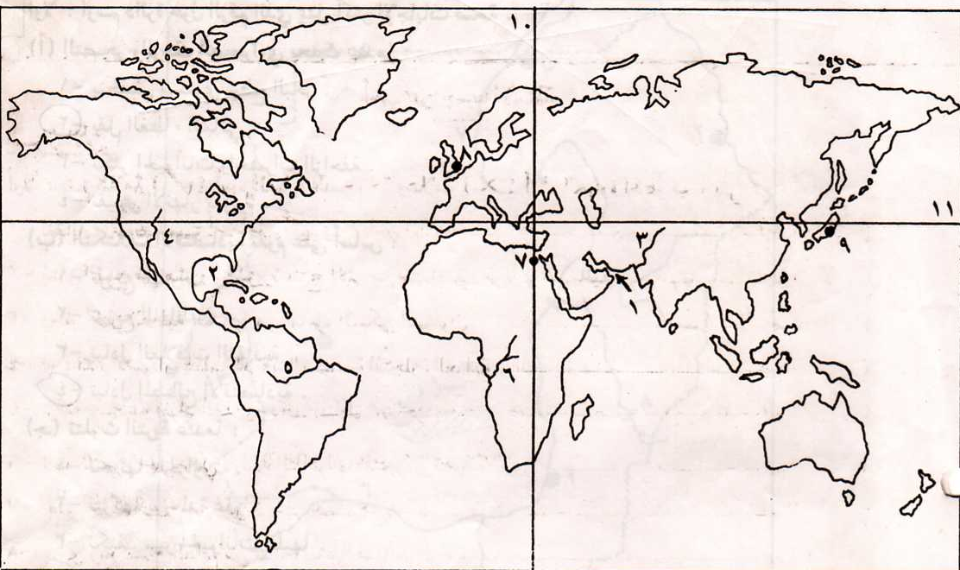 أ / سمّ الخليجين المرقمين ( 1 ) ............................................ ( 2 ) ...........................................
ب / سمّ الأنهار المرقمة ( 3 ) ............................................... ( 4 ) ..........................................
( 5 ) ................................................ ( 6 ) .........................................
ج / سمّ المدن الموضحة هكذا (• ) والمرقمة ( 7 ) ..................... ( 8 ) ................... ( 9 ) ..................
د / سمّ خط الطول المرقم ( 10 ) ............................... ودائرة العرض ( 11 ).....................................
هـ / أرسم خط الاستواء علي الخريطة بكل عناية .
و / ظلل (المنطقة المدارية لصيد الأسماك ) في قارة أمريكا الجنوبية هكذا ( ////// ) .
ز / سمّ المحاصيل الزراعية ×× المرقمة ( 12 ) ..................................( 13).....................................
ح / سمّ المعادن المرقمة ( 14) ............................................... ( 15 ) ......................................
ط / سمّ الجزر ( 16 ) .............................( 17) ..................................( 18)............................
✗الله ولي التوفيق ✗
معلم المادة / بشير محمود موسي

